Danogips Profiltechnik UA-Anschlusswinkel

Danogips

Eigenschaften

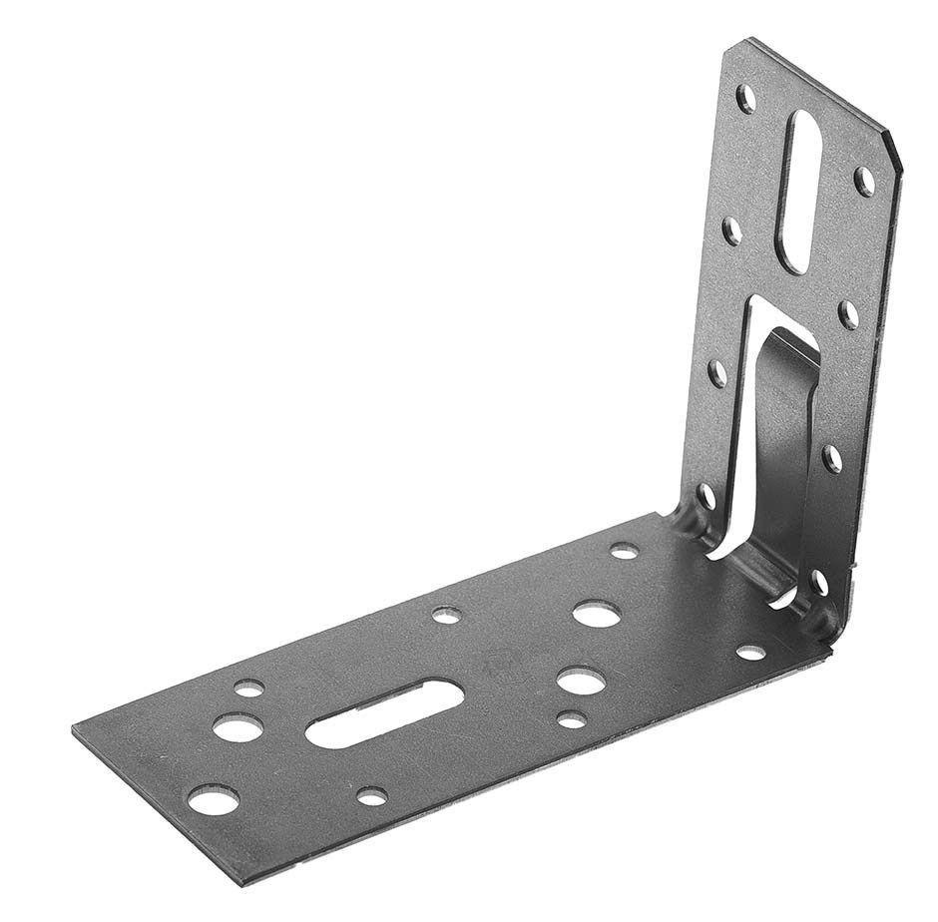

Profilform

U-Profil

Werkstoff

Stahl

Breite (mm)

40,00 - 99,00

Höhe (mm)

54,00 - 130,00

Länge (mm)

78,00 - 120,00

Stärke (mm)

2,00

Brandverhalten

A, A1

Querschnitt

UA

Steghöhe (mm)

130,00

Norm Brandverhalten

A1 nach DIN 4102-1